“全国征兵网”兵役登记、应征报名流程

一、全国征兵网网址：http://www.gfbzb.gov.cn
兵役登记
登记时间：每年1月1日至6月30日
登记对象：当年12月31日前年满18周岁的男性公民，应当按照法律规定履行兵役登记义务，当年12月31日前年满17周岁未满18周岁的男性高中（含中专、职高、技校）毕业生，本人自愿应征的，也可进行兵役登记。
应征报名 应征报名前必须完成兵役登记
报名时间：2月1日至8月5日
报名对象：具有高中（含中专、职高、技校）毕业以上文化程度，部分地区农业户口青年可放宽至初中毕业。男青年年满18至20周岁，高中毕业生可放宽到21周岁，高校在校生放宽到22周岁，高职（专科）毕业生放宽到23周岁，本科及以上学历毕业生放宽到24周岁，根据本人自愿，可征集年满17周岁的高中应届毕业生入伍。
二、网上登记报名流程
1.登录“全国征兵网”，点击“兵役登记（男兵）”按钮【图1】，进入兵役登记界面【图2】。如果有学信网注册账号，直接点击“兵役登记”按钮。如果没有学信网注册账号，点击“注册账号”按钮，进入学信网账号注册界面。
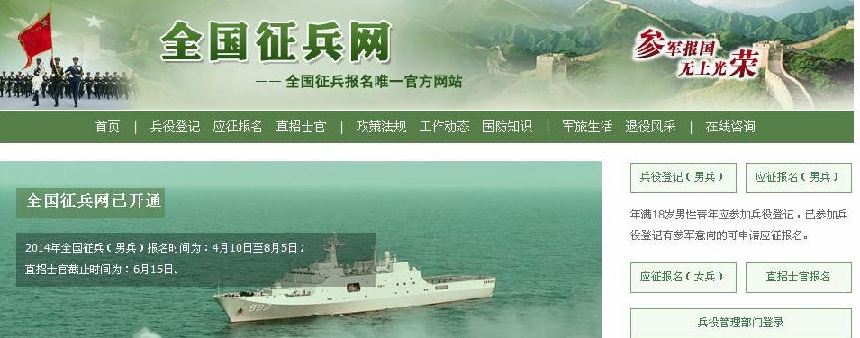
【图1】
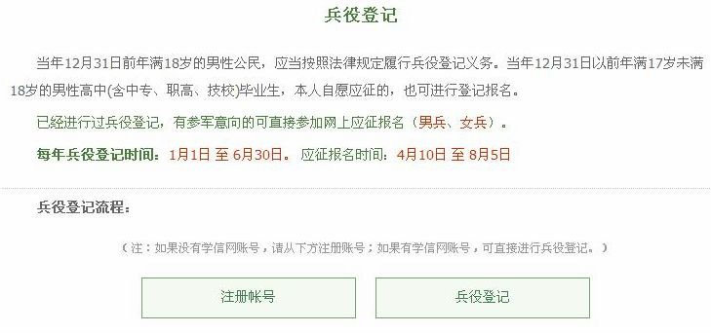
【图2】
2.学信网账号注册步骤。建议使用手机号码注册【图3】。输入本人手机号码，自行设置密码，点击“免费获取”按钮，用手机中接收校验码短信并输入，点击“立即开通”按钮，提示：“您的账号已注册成功”【图4】，点击“登录并填写报名登记信息”，进入用户登录界面【图5】。输入注册成功的用户名和密码，进入“个人信息设置”界面【图6】，准确输入真实的姓名和身份证号码，点击“确定”按钮。提示：“参加应征报名前须先进行兵役登记”【图7】。
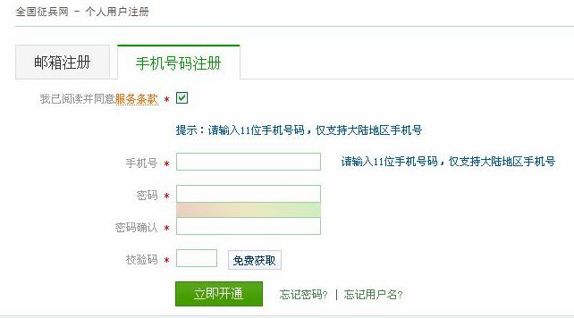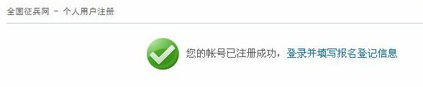
【图3】 【图4】
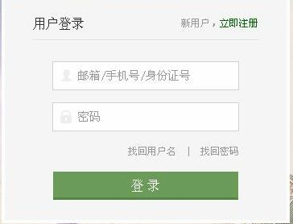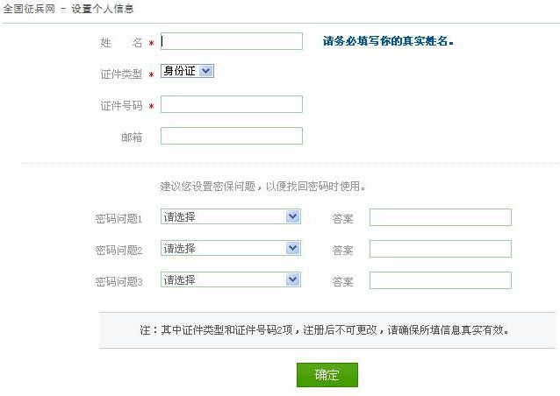
【图5】 【图6】
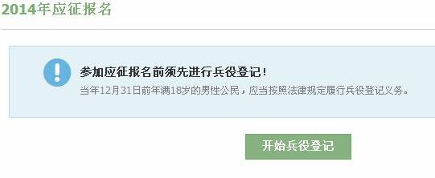
【图7】
3.兵役登记步骤。点击“开始兵役登记”按钮【图7】，进入“基本信息确认”界面【图8】，确认基本信息无误后，点击“确定”。进入“基本资料”填写界面【图9】【图10】，如实填写个人资料，并上传照片（照片要求：JPG或JPEG格式，大小20K-100K）后，点击“确定”按钮【图11】。提示：“您已完成兵役登记，是否要参加应征报名”【图12】，兵役登记步骤结束。
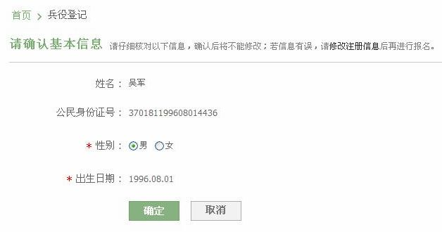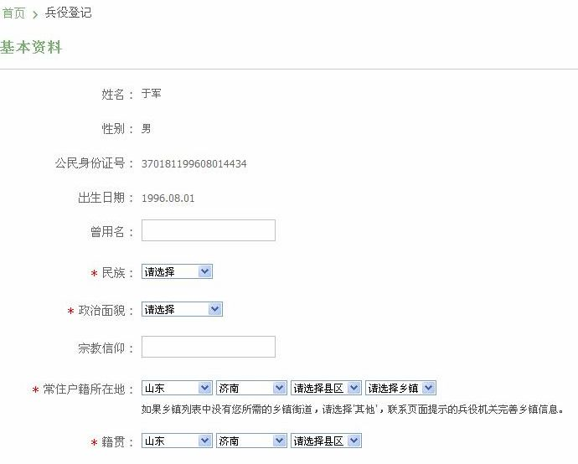
【图8】 【图9】
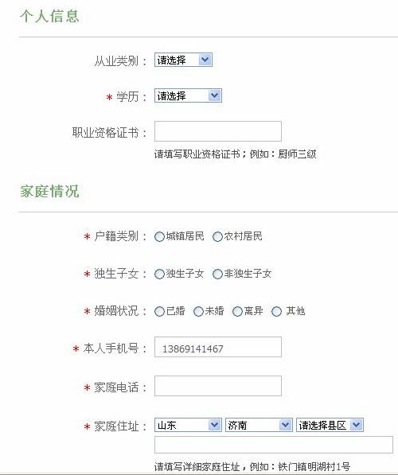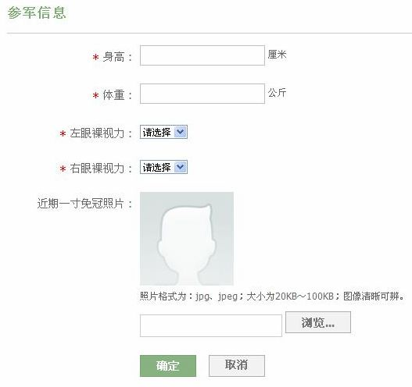
【图10】 【图11】
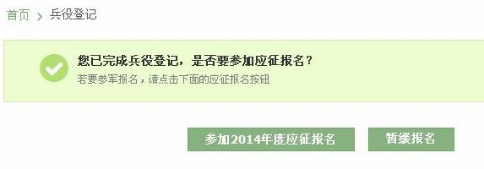
【图12】
4.应征报名步骤。点击“参加2014年度应征报名”按钮【图12】，进入“应征报名须知”界面【图13】，阅读须知后，选择“我符合报名条件”，点击“确定”。进入“基本资料”界面【图14】，兵役登记时填写的基本资料自动填入，核实无误后点击“确定”。进入“应征地设置”界面【图15】，根据说明，准确选择应征地，点击“确认报名”按钮。提示：“您已完成网上应征报名”【图16】。点击“下载打印报名表”，下载并打印“男性公民兵役登记/应征报名表”，并将打印好的表格交至所属乡镇武装部【图17】。
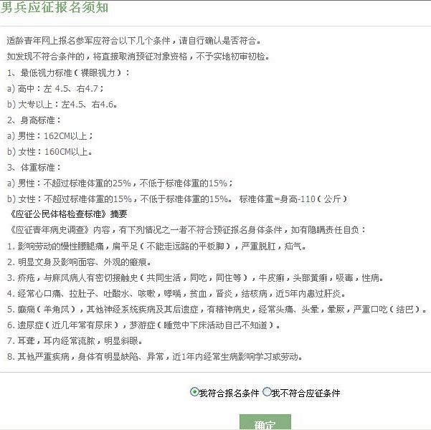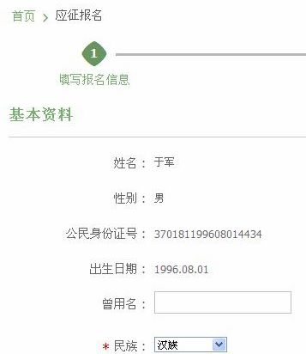
【图13】 【图14】
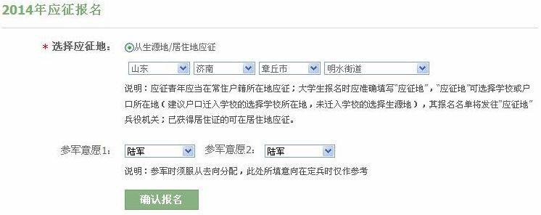
【图15】
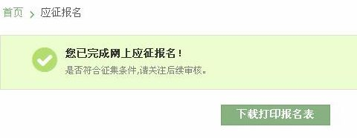
【图16】
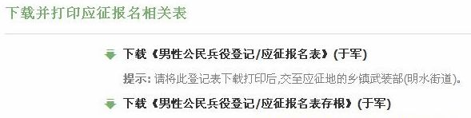
【图17】

